3. Yêu cầu nghiệp vụ
mkdir smart-farm\data\logs,smart-farm\code
New-Item config.json, sensors.py, .env
cp "code" -Recurse "backup\code_v1"
5.Yêu cầu đầu ra
1. Sơ đồ IPO: File thô (Input) ➔ Phân loại theo đuôi (Process) ➔ Di chuyển/Xóa (Output).
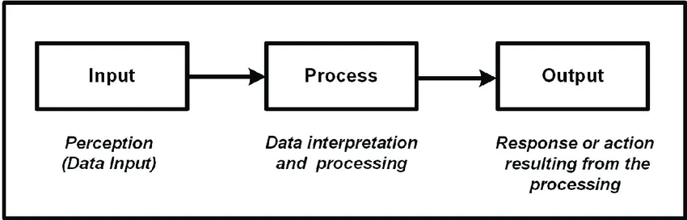
Danh sách các câu lệnh PowerShell đã sử dụng.
- mkdir
New-Item
cp

